Aprende SAP MM

Marlon Falcón Hernández
www.marlonfalcon.cl

DERECHOS DEL AUTOR
Aprende SAP MM
Copyright © 2015 by Marlon Falcón Hernández

Todos los derechos reservados. Ninguna parte de este trabajo puede reproducirse o puede transmitirse en cualquier formulario o por cualquier medio, electrónico o mecánico, incluyendo fotocopiado, grabado o por cualquier almacenamiento de información, sin el permiso escrito anterior del dueño de los derechos de propiedad literaria y el publicador.

ISBN- PENDIENTE A PUBLICACION

Para más información por favor contacte con el autor de la obra: Marlon Falcón Hernández mediante los siguientes correos:

contacto@marlonfalcon.cl
falconsoft.3d@gmail.com

Diseño de Portada:
Marlon Falcón Hernández
Personaje de portada: diseñado por Freepik

Dedicatoria
A mi hijo Marlon con todo el Amor del mundo.

Índice
INTRODUCCION 5
CAPITULO 1 Introducción a SAP MM. 6
¿Qué es un ERP? 6
¿Qué es el módulo MM? 6
CAPITULO 2 Proceso de aprovisionamiento 7
¿Qué es un ciclo de aprovisionamiento? 7
Pedido de Traslado 7
Pedido de Subcontratación 7
Pedido de Consignación 8
Nivel de organización en el proceso de aprovisionamiento 8
Aspectos básico del Aprovisionamiento Pedidos = Órdenes de compra 10
Transacciones de pedido ME21N, ME22N, ME23N 10
Creando el primer pedido de compra ME21N 10
Acceso a la plataforma educativa 12
Transacciones más utilizadas en SAP MM. 13

INTRODUCCION
Este libro está diseñado de forma fácil para los usuarios de SAP que quieran aprender el módulo MM.

CAPITULO 1 Introducción a SAP MM.

¿Qué es un ERP?
Un ERP es un sistema (software informático) de planificación de recursos empresariales, su nombre viene de las siglas en Ingles "Enterprise Resource Planning". Los ERP gestionan e integran los procesos de las empresas permitiendo tener información actualizada y segura para toma de decisiones.

¿Qué es el módulo MM?
El módulo MM "Materials Management" es el módulo de SAP encargado de administrar todo referido a la Adquisición de Bienes y Contratación de Servicios que se realizan en una empresa.

CAPITULO 2 Proceso de aprovisionamiento

¿Qué es un ciclo de aprovisionamiento?
El ciclo de aprovisionamiento describe el proceso de compra en SAP, no tiene un inicio fijo depende de donde yo quiera partir. Se puede partir desde el pedido.
1- Determinación de necesidades. (Solicitud de Pedido)
2- Determinación de la fuente de aprovisionamiento. (Posibles fuentes a quien le compraremos)
3- Selección del proveedor.
4- Tratamiento de pedido. ( Crear una orden de compra)
5- Supervisión de pedido. ( Registrar si el proveedor me mando la mercancía )
6- Entrada de mercancía. ( Saber que recibimos de acuerdo a lo que me enviaron )
7- Verificación de factura. ( Recibimos la factura del cliente y le entramos al sistema )
8- Gestión de Pago. ( FI - Consultor de finanza hace el pago de la factura )

Pedido de Traslado
No interviene los proveedores solamente tomo mi producto de un sitio a otro. Se hace desde el fuente que necesita el producto hasta el centro suministrador. El centro suministrador le hace una salida y queda en un stock en tránsito, cuando llega se hace una entrada de mercancía y pasa al almacén, no hay verificación de factura en este caso.

Pedido de Subcontratación
La subcontratación es cuando usamos un proveedor que nos presta un servicio, mando la materia prima a el proveedor , el proveedor elabora el producto y me manda la mercancía. Esa mercancía queda en poder de un tercero. El proceso es:
- Orden de compra.
- De mi almacén saco los componentes y lo envió al subcontratista, los materiales quedan en un "stock especial" llamado stock de subcontratación.
- Entrada de mercancía de el subcontratista y le doy entrada al producto final, el sistema me consumo los materiales que tenía en stock especial. La cantidad se ajusta en la entrada de mercancía.
- Liquidación de factura por el servicio prestado.
- Verificación de factura.
Nota: Puedes tener una factura que englobe varias órdenes de compra.

Pedido de Consignación
Podemos tener consignación en compra o consignación en ventas, compra es la de MM. Es cuando un proveedor me entrega una mercancía pero sin ningún compromiso, a nivel de sistema va existir un registro info de consignación que guarda un "proveedor un material" sin precio. El precio de consignación depende del precio que se negocie con el proveedor.
-Pedido de consignación.
- Entrega de material sin factura.
- EM Entrada de mercancía en consignación en un stock especial.
- Y yo le pago a medida que los consumo.
Cuando una orden de compra la marco como entrada final, la puedo seguir abriendo.
Los registros info de compras son los datos maestros donde almacenamos las condiciones de precio y condiciones de servicio (plazos de entrega, impuestos, pedido minimo, etc) de un material con respecto a un proveedor.
Los registros info se pueden mantener manualmente o bien alimentarse automáticamente, por ejemplo, desde los pedidos de compra (de forma que mantenemos la última condición de compra a un proveedor, que será la que se aplique en la próxima compra al mismo proveedor del mismo material).
Los registros info se pueden listar desde las transacciones estándar disponibles en el sistema:
ME1L: Registros info por Proveedor.
ME1M: Registros info por Material.
ME1W: Registros info por Grupo Artículos.
ME1A: Registros info Archivados.

Nivel de organización en el proceso de aprovisionamiento
Mandante: El mandante es una unidad autónoma dentro de un sistema SAP en cuanto a la ley comercial y desde el punto de vista del proceso de datos y organizativo. Cuenta con un registro maestro separado y un conjunto de tablas independientes. (Desarrollo, Prueba y Productivo). Puede estar en varias PC.
El mandante no es más que una unidad organizativa divisoria de la empresa y permite que distintos usuarios estén trabajando en el mismo sistema sin ningún tipo de interferencia mutua ya que cada usuario sólo dispondrá de acceso para visualizar y actualizar los datos de aplicación de la empresa que estén asociados al mandante al que están conectados.
Desde el punto de vista empresarial el mandante representa un grupo de empresas. Cuando hablamos de mandante es el área de trabajo.
Los mandantes poseen nombres numéricos, siendo a modo de ejemplo un ambiente de SAP de nombre DEV (por Development), y mandante 200, otro mandante en el mismo equipo puede ser UNI (por Pruebas Unitarias) y mandante 210. Otro ambiente puede ser QAS y el número de mandante el 300, y el ambiente productivo PRD y mandante 400.

Sociedad: Es la unidad organizativa más pequeña de las finanzas externas para la que se puede obtener un sistema completo y autónomo de contabilidad.
Un sociedad representa una unidad independiente que realiza su propio balance; por ejemplo una empresa dentro de un grupo de empresas (mandante).
Si tengo sucursales que hacen balances separados (documentos financieros) tienen que ser sociedades separadas.
Centro: El Centro es una unidad organizativa de logística que subdivide la empresa desde el punto de vista de producción, aprovisionamiento, mantenimiento y planificación de necesidades. El centro es de 4 caracteres alfanumérico. 1000 o CE01.
Un centro es un centro de producción o una sucursal dentro de una firma. Esto lo configura el consultor MM. Hay clientes que tienen un edificio pero quieren separarla por proceso (Producción, Ventas, Contabilidad) también se puede separar por la ubicación física.
Almacén: El Almacén es una unidad organizativa que facilita diferenciar los stock de materiales dentro de un centro.

Mandante 800
Sociedad 0001 (Centro 1000 {Almacén 0001 , Almacén 0002} Centro 1100 ),
Sociedad 0002 (Centro 2000 {Almacén 0001 , Almacén 0002} )

- El código del centro no se puede repetir
- El código del almacén puede repetirse siempre y cuando este definiéndolo en otro centro. El código del almacén es única a nivel de centro.
- La gestión de stock por cantidades se realiza en el nivel de almacén del centro.
- El proceso de inventario se realiza en el nivel del almacén.

Organización de compras : Es un nivel de organización que negocia las condiciones de compra con los proveedores de uno o varios centros. Es responsable jurídicamente del cierre de los contratos de entrega. Cuando se habla de compra descentralizada cada centro compra por separado, tengo que hacer una organización de compra por centro. Cuando manejo compras centralizadas manejo solo una organización de compra.
Grupo de compras: Es la clave que identifica a un encargado de compras o grupo de compras, responsable de determinadas actividades de compra en la empresa.
Puede tener una organización de compra multisociedad, donde tengo una organización de compra de referencia y varias por cada centro.

Aspectos básico del Aprovisionamiento Pedidos = Órdenes de compra
El pedido es el documento que dice que le compraré a un proveedor. A continuación veremos las principales transacciones.
ME21N - Pedido (Es una orden de compra) Que dice que material y las cantidades que tengo que comprarle a un proveedor.
MIGO - Entrada de mercancía. Cuando yo registro en el sistema si lo que me entrego el proveedor esta todo. Registro lo que compré y queda almacenado.
MIRO - Documento de factura. Toma la factura del proveedor y la entro en el sistema.

Transacciones de pedido ME21N, ME22N, ME23N
Cuando creamos un pedido lo podemos hacer sin referencia o con referencia de una solicitud de pedido o de una oferta, cuando yo le pongo precio a una petición de oferta deja de ser oferta para llamarse oferta con el mismo número de pedido. Cuando el pedido es a otro centro es un traslado.
El formato es:
Datos de cabecera: (Número de documento, proveedor, moneda)
Posición: (Número del material, texto, cantidad )
Las transacciones terminadas en N son transacciones nuevas " Enjoy", y en la misma pantalla tengo todos los datos.

Creando el primer pedido de compra ME21N
Entramos a la transacción ME21N y colocamos los siguientes datos.
Organización de compra 1000
Grupo de compra 019
Sociedad 1000
Material M-01, R-1130
Una vez creado el documento puedo emitir un mensaje ya sea mediante impresora, por EDI o por correo electrónico.
Datos de cabecera.
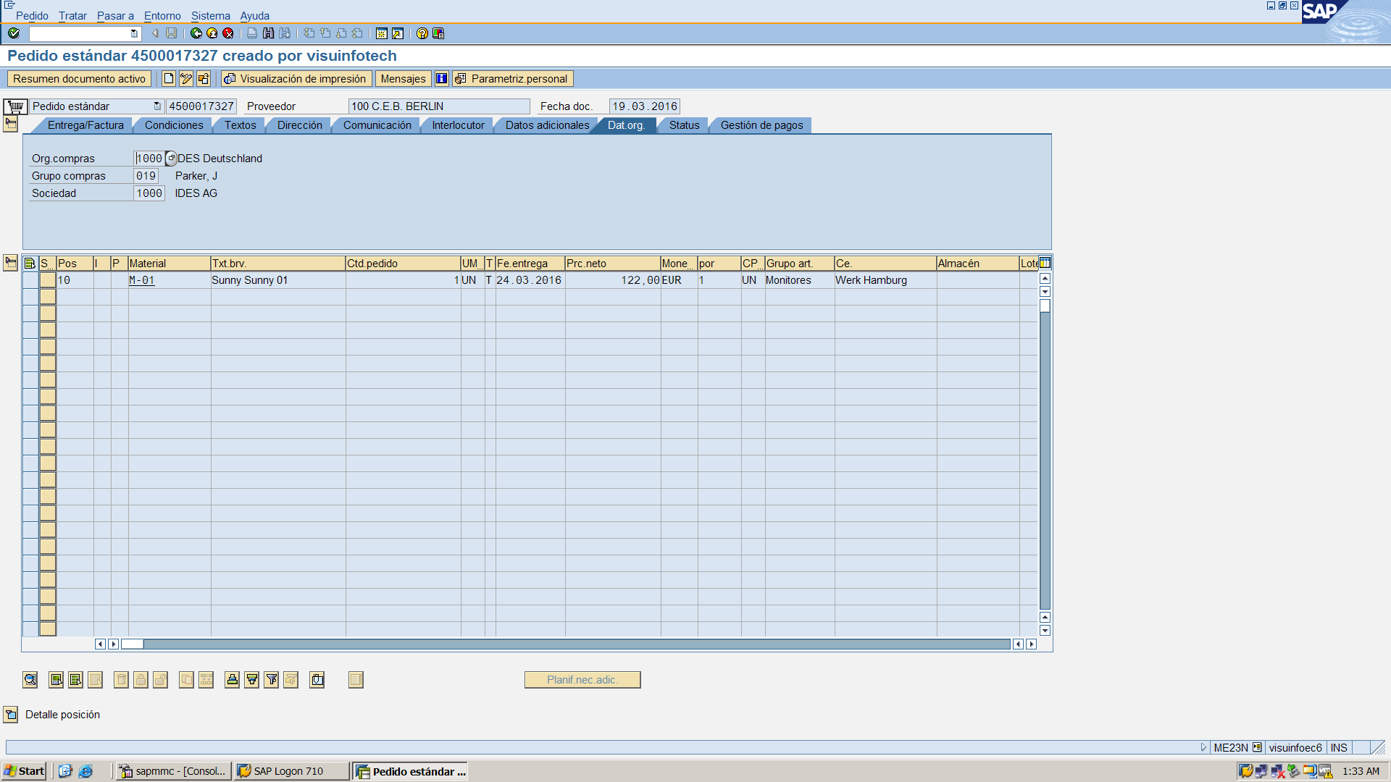
Datos de posición.
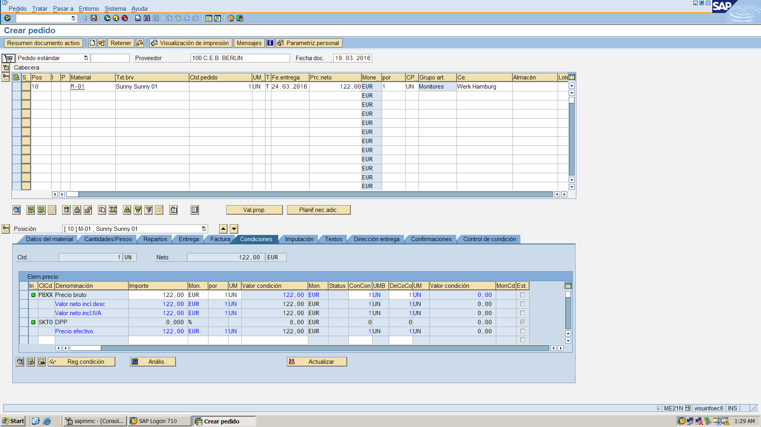

Acceso a la plataforma educativa
Entramos al sitio https://access.sap.com/Home/Amer_Logon y en América entramos en Training Landscape (WTS / VDI Training).

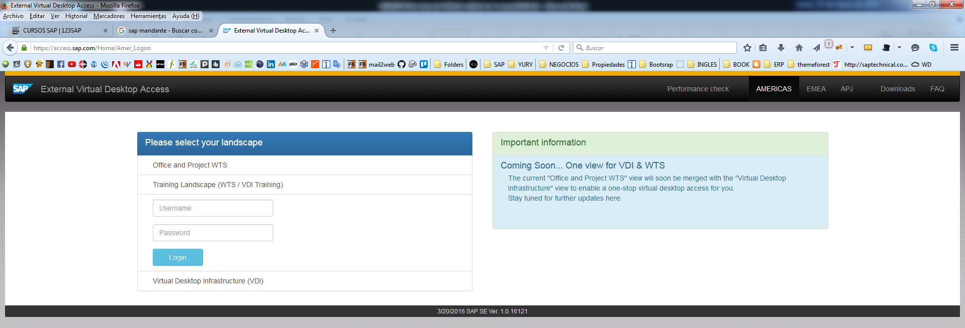

Transacciones más utilizadas en SAP MM.
MM03 Datos maestros de materiales
ME21N Creación de un pedido de compra
MIGO Entrada de mercancía
MIRO Facturación Proveedor

Visítenos en la web:

www.123sap.cl

